**ENTREGABLE N° 07**

Matriz morfológica  
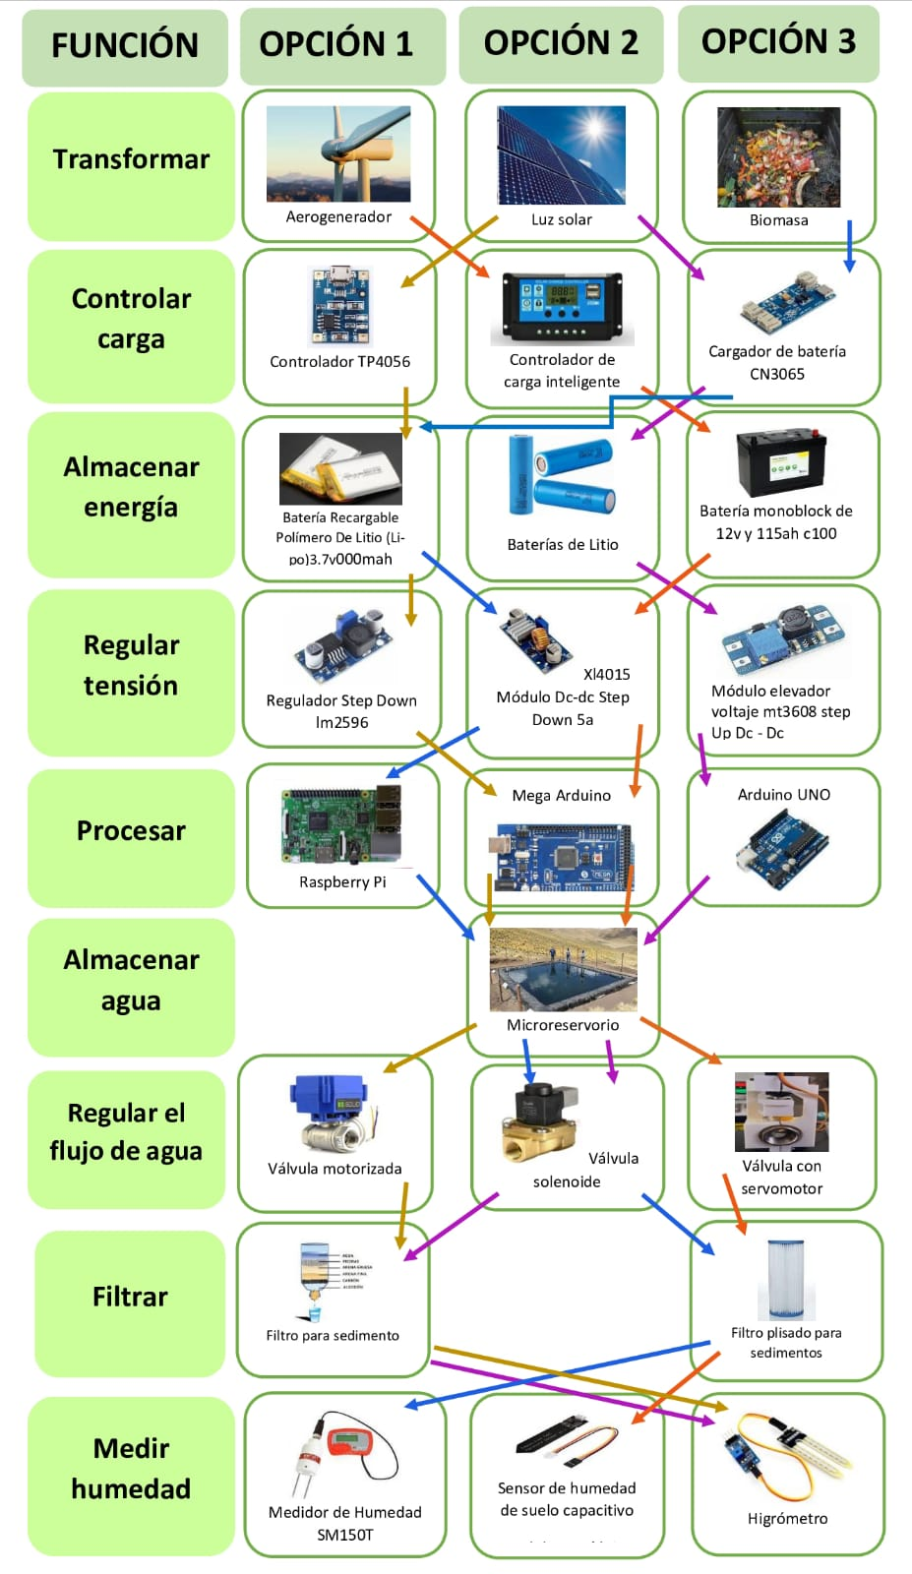

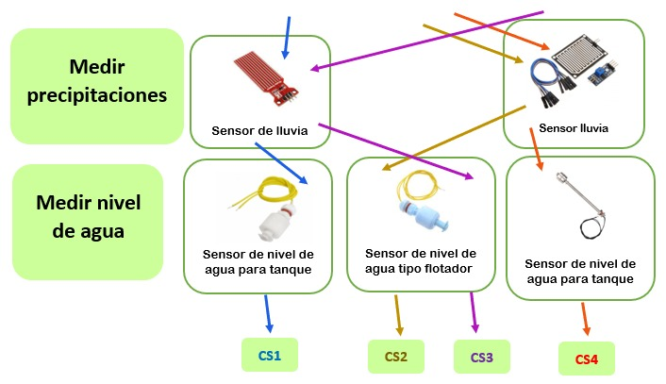[**REFERENCIAS:**](https://sites.google.com/d/1s69zqKiuhrLXKcRbA44t8xknfziZaKBS/p/1HqnHBIp_tulzpaYuZzhb2BVEO7zRKgoK/edit)

* MINEM. (2016). Atlas eólico del Perú*.* [**http://www.minem.gob.pe/minem/archivos/file/Electricidad/publicaciones/Atlas_Eolico_Final.pdf**](http://www.minem.gob.pe/minem/archivos/file/Electricidad/publicaciones/Atlas_Eolico_Final.pdf)
* Inauguran 20 reservorios en Mañazo-Puno. (2022, 15 diciembre). Revista Agronoticias. [**https://agronoticias.pe/ultimas-noticias/inauguran-20-reservorios-en-manazo-puno/**](https://agronoticias.pe/ultimas-noticias/inauguran-20-reservorios-en-manazo-puno/)
* Instalarán 270 microreservorios en 10 distritos de Puno. (2021, 3 de noviembre). Revista Agroperú.     [**https://www.agroperu.pe/instalaran-270-microreservorios-en-10-distritos-de-puno/**](https://www.agroperu.pe/instalaran-270-microreservorios-en-10-distritos-de-puno/)
* Aruquipa, L. (2022, 24 octubre). Nota de prensa Agua para el agro y ganadería con la construcción de 20 microreservorios en el distrito de Capaso. Portal Web Gobierno Regional Puno.[**https://www.regionpuno.gob.pe/nota-de-prensa-agua-para-el-agro-y-ganaderia-con-la-construccion-de-20-microreservorios-en-el-distrito-de-capaso/**](https://www.regionpuno.gob.pe/nota-de-prensa-agua-para-el-agro-y-ganaderia-con-la-construccion-de-20-microreservorios-en-el-distrito-de-capaso/)
* Inician Mejoramiento de la gestión integrada de los recursos hídricos en cuencas de la región Puno. (s.f.). Noticias - Gobierno Regional Puno - Gobierno del Perú. [**https://www.gob.pe/institucion/regionpuno/noticias/319167-inician-mejoramiento-de-la-gestion-integrada-de-los-recursos-hidricos-en-cuencas-de-la-region-puno**](https://www.gob.pe/institucion/regionpuno/noticias/319167-inician-mejoramiento-de-la-gestion-integrada-de-los-recursos-hidricos-en-cuencas-de-la-region-puno)
* (2022, 11 marzo). Resolución Gerencial General Regional Nro. 022-2022-GGR-GR PUNO.[**https://www.regionpuno.gob.pe/descargas/resoluciones/gerencial/2022/R.G.G.R.%20Nro.%20022-2022-GGR-GR%20PUNO.pdf**](https://www.regionpuno.gob.pe/descargas/resoluciones/gerencial/2022/R.G.G.R.%20Nro.%20022-2022-GGR-GR%20PUNO.pdf)

Sistema de valoración  
**  
  
 **CONCLUSIÓN:**

**La propuesta 3 fue la ganadora debido a su alta viabilidad económica, a su gran disponibilidad de repuestos y a su facilidad de ensamblaje, además, el sistema es de fácil uso gracias a su automatización. Se le considera seguro y tiene un tamaño suficiente, esto por las necesidades del cultivo.**